Преподаватель | Кудашева Лариса Викторовна
Учебная дисциплина | Гармония
Специальность | 53.02.05 Сольное и хоровое народное пение
Курс | 3
Дата занятия | 16.04.2020
Тема Альтерация двойной доминанты
- Гармонический анализ.

- Альтерация двойной доминанты.
Аккорды DD могут альтерироваться. Альтерация усиливает тяготения в ладу.
В мажоре возможно повышение II ступени и понижение VI ступени (гарм. мажор), что даёт:
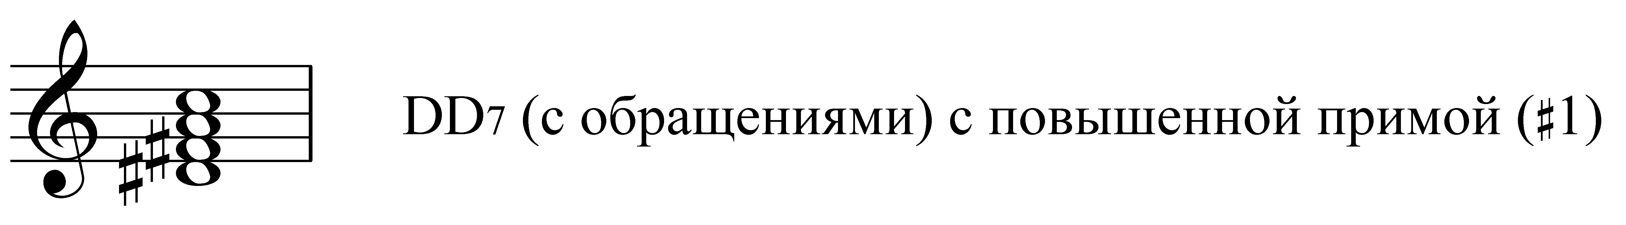
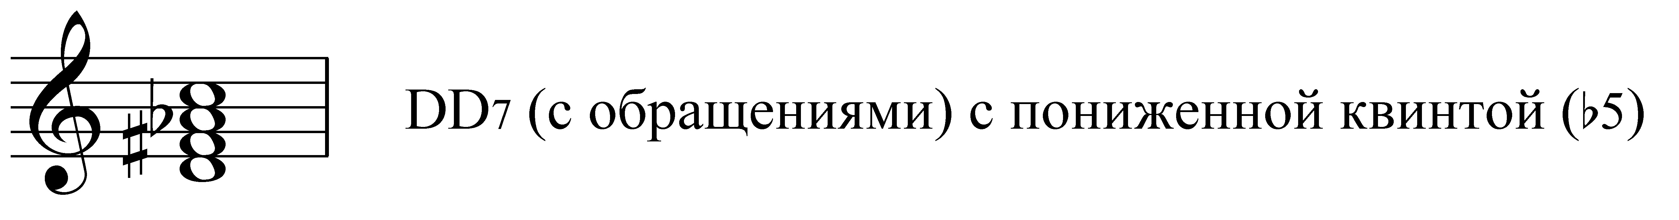
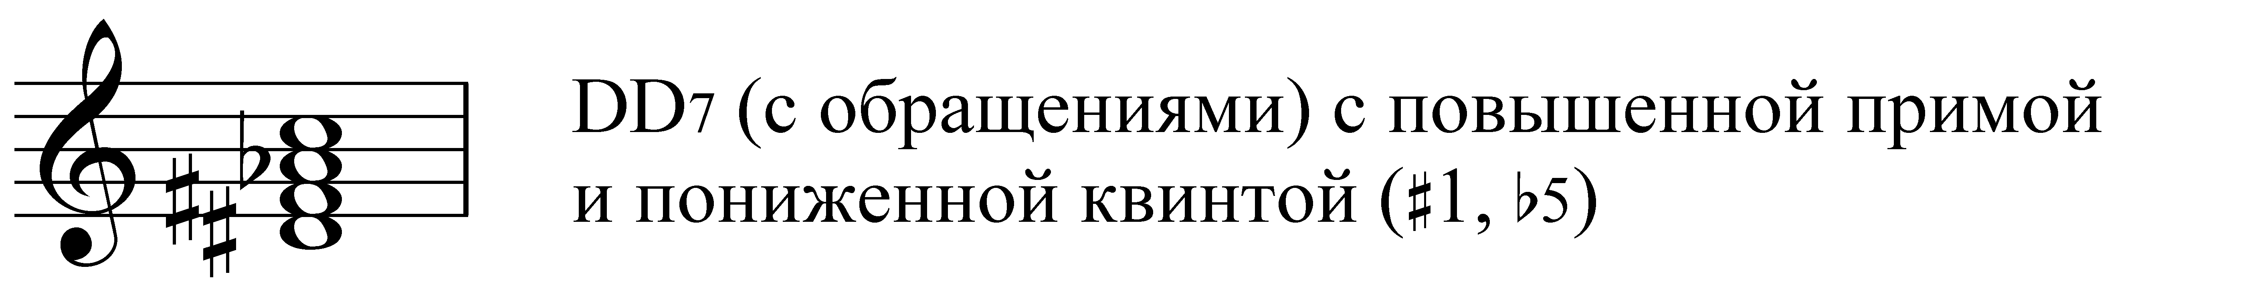
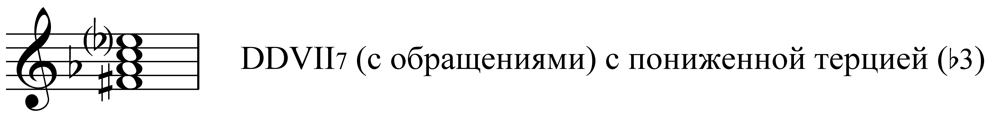
В миноре альтерация DD связана с VI натуральной ступенью:
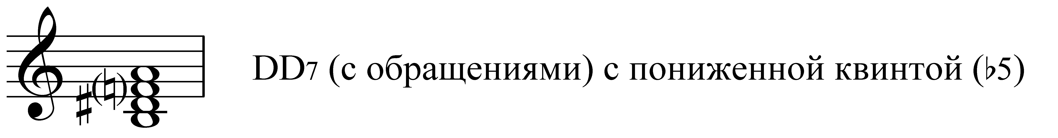
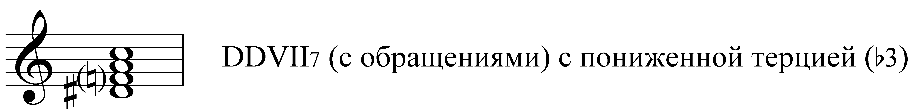

В состав аккордов альтерованной DD входит интервал ув6, который образуется между VIст минора и гарм мажора и IV# ст.

АККОРДЫ ДВОЙНОЙ ДОМИНАНТЫ С УВЕЛИЧЕННОЙ СЕКСТОЙ


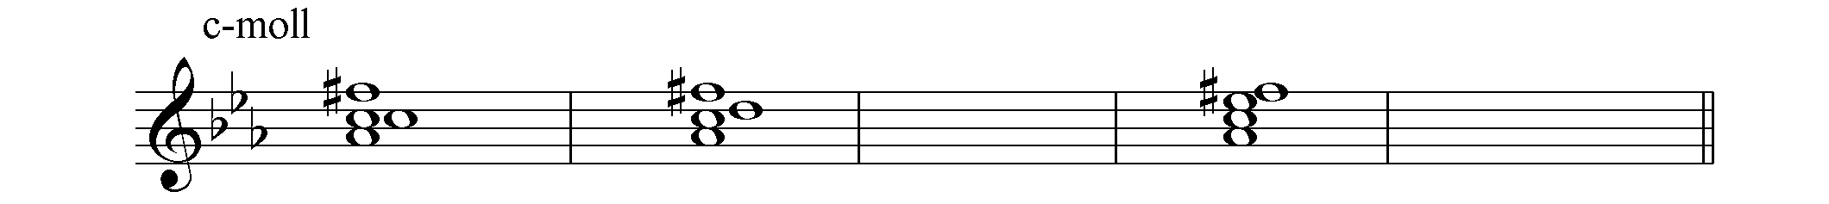

ЭНГАРМОНИЗМ DDдв.ув.⁴₃ и DDув.⁶₅
В обороте DDVII65^{Ь3} – D(D7) между басом и одним из средних голосов допускаются параллельные квинты («моцартовские» квинты)
Домашнее задание
- Следующий урок – контрольная работа по теме «Двойная доминанта».
  - И. Дубовский, С. Евсеев, И. Способин, В. Соколов. Учебник гармонии. М.: Музыка, 1999 – темы 28-30.
  - Кюрегян. с.62-67.
- Играть секвенцию (a-moll). Прислать видео.
- Кюрегян. с.65. задание 38 №2.
Материалы прислать до 18.00 22.04.20

Способ передачи: дистанционно, личным сообщением в соц.сетях

